厦门市"一业一证"办事指南

1. 行业名称

超市、药店、母婴用品店

1. 涉及事项

1、药品零售企业许可

2、食品经营许可

3、第二类医疗器械经营备案

4、第三类医疗器械经营许可

1. 承办部门

1、牵头部门：厦门市市场监督管理局

2、联办部门：无

1. 办理条件

1、仅限企业；

2、申请材料齐全，符合法定形式。

1. 申请材料

（一）行业综合许可证核发材料清单

1. 行业综合许可证核发申请书原件；
2. 申请人委托他人申请的，代理人应当提交授权委托书原件以及代理人的身份证明文件复印件；
3. 申请药品经营许可，还需提交以下材料：
4. 个人简历表原件；
5. 学历证明复印件（企业负责人及质量负责人需提交）；
6. 执业资格或职称证明复印件（药学专业技术人员需提交）；
7. 企业经营场所的平面布局图原件；
8. 企业营业场所房屋产权或使用权证明复印件；
9. 企业设施设备情况表原件；
10. 企业质量管理文件目录原件。
11. 申请食品经营许可，还需提交以下材料：
12. 与食品经营相适应的主要设备设施布局、操作流程的文件原件；
13. 保证食品安全的规章制度目录原件；
14. 开展网络经营的，还应提交经营网站地址及截图原件；
15. 在经营场所外设置仓库的，还应提交仓库名称、具体地址、面积、方位图、配套设备设施的基本信息原件；
16. 利用自动售货设备从事食品销售的，还应提交公示材料原件；
17. 申请散装熟食销售的，还应提交合作协议（合同）复印件。
18. 申请第二类医疗器械经营备案，还需提交以下材料：
19. 法定代表人的身份证明、学历或者职称证明复印件；
20. 质量负责人的身份证明、学历或者职称证明复印件；
21. 企业负责人的身份证明、学历或者职称证明复印件；
22. 组织机构与部门设置说明原件；
23. 经营范围、经营方式说明原件；
24. 经营场所、库房地址的地理位置图、平面图、房屋产权证明文件或者租赁协议（附房屋产权证明文件）复印件；
25. 经营设施、设备目录原件；
26. 经营质量管理制度、工作程序文件目录原件。
27. 申请第三类医疗器械经营许可，还需提交以下材料：
28. 法定代表人、企业负责人、质量负责人的身份证明复印件；
29. 法定代表人、企业负责人、质量负责人的学历或职称证明复印件；
30. 组织机构与部门设置说明原件；
31. 经营范围、经营方式说明原件；
32. 经营场所、库房地址的地理位置图、平面图原件；
33. 经营场所、库房地址的房屋产权证明文件或者租赁协议（附房屋产权证明文件）复印件；
34. 经营设施、设备目录原件；
35. 经营质量管理制度、工作程序文件目录原件；
36. 计算机信息管理系统基本情况介绍和功能说明原件。

（二）行业综合许可证变更材料清单

1. 行业综合许可证变更申请书原件；
2. 经营者地址门牌号变更的，需提供地址门牌号变更证明复印件；
3. 申请人委托他人申请的，代理人应当提交授权委托书原件以及代理人的身份证明文件复印件；
4. 申请药品经营许可变更，还需提交《药品经营许可证》正本、副本原件；
5. 申请食品经营许可变更，还需提交《食品经营许可证》正、副本原件；
6. 申请第二类医疗器械经营备案，还需提交《第二类医疗器械经营备案凭证》原件；
7. 申请第三类医疗器械经营许可，还需提交《医疗器械经营许可证》原件。

（三）行业综合许可证补办材料清单

1. 行业综合许可证补办申请书原件；
2. 遗失补办的，需提供在媒体上登载的遗失声明原件（注：声明内容需涵盖所遗失的具体证件）；
3. 申请人委托他人申请的，代理人应当提交授权委托书原件以及代理人的身份证明文件复印件；
4. 申请药品经营许可补办，还需提交《药品经营许可证》正本、副本原件（未遗失或残缺的部分）；
5. 申请食品经营许可补办，还需提交《食品经营许可证》正、副本原件（未遗失或残缺的部分）；
6. 申请第二类医疗器械经营备案，还需提交《第二类医疗器械经营备案凭证》原件（未遗失或残缺的部分）；
7. 申请第三类医疗器械经营许可，还需提交《医疗器械经营许可》原件（未遗失或残缺的部分）。

（四）行业综合许可证注销材料清单

1. 行业综合许可证注销申请书原件；
2. 申请人委托他人申请的，代理人应当提交授权委托书原件以及代理人的身份证明文件复印件；
3. 申请药品经营许可注销，还需提交《药品经营许可证》正本、副本原件；
4. 申请食品经营许可注销，还需提交《食品经营许可证》正、副本原件；
5. 申请第二类医疗器械经营备案，还需提交《第二类医疗器械经营备案凭证》原件；
6. 申请第三类医疗器械经营许可注销，还需提交《医疗器械经营许可证》原件。

（五）注意事项

1、未特别注明来源渠道、出具部门的材料由申请人自备。

2、未特别注明“复印件”的材料，应当提交原件。提交复印件的，应当注明“与原件一致”并由申请人签署，或者由其指定的代表或共同委托的代理人加盖公章或签字。

3、未特别注明纸质材料份数的材料只需提交一份，相同材料只需提交一份。

4、未特别注明“电子”、“纸质或电子”的材料，申请人应以纸质形式提交。

5、以上凡是涉及本部门颁发的证照复印件和批文复印件不再要求提交，凡是可通过电子证照库查询共享到的证照，不再要求提交纸质证照复印件，由办理机关自行打印并归档。

6、未注明“非必要”、“容缺后补”的为必要材料，应在提出申请当时提交。

1. 办理时间

法定工作日 上午9:00-12:00 下午13:00-17:00

1. 办理方式
2. 窗口办理地址：

思明区：厦门市思明区前埔东路20-1号思明区行政服务中心三楼

湖里区：厦门市湖里区安岭二路106号二楼20、21号窗口

集美区：厦门市集美区诚毅大街1号之1（集美区行政服务中心）一楼

海沧区：厦门市海沧区嵩屿滨湖北路9-1号海沧区行政服务中心2层

同安区：厦门市同安区银湖路8号同安区行政服务中心二楼

翔安区：厦门市翔安区新店路2009号翔安区行政服务中心二楼

2、线上办理地址：无

3、是否支持快递申请：支持

1. 收费情况

1、收费标准：不收费

2、收费依据：无

1. 联系方式
2. 业务咨询：

思明：0592-5813755

湖里：0592-5383516

集美：0592-6067628

海沧：0592-6800677

同安：0592-7558226

翔安：0592-7688006

2、监督投诉：0592-12345

1. 办理流程图

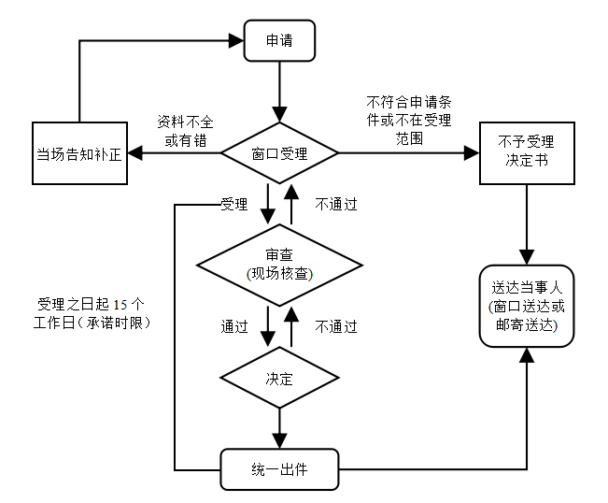

1. 承诺办理时限

受理之日起2个工作日（不含现场核查、现场检查等环节及整改所需时间）

1. 结果名称

行业综合许可证、药品经营许可证、食品经营许可证、第二类医疗器械经营备案凭证、医疗器械经营许可证

1. 领取方式

窗口领取、邮寄送达

1. 附件
2. 行业综合许可证核发申请书（空表）
3. 行业综合许可证核发申请书（范表）
4. 行业综合许可证变更申请书（空表）
5. 行业综合许可证变更申请书（范表）
6. 行业综合许可证补办申请书（空表）
7. 行业综合许可证补办申请书（范表）
8. 行业综合许可证注销申请书（空表）
9. 行业综合许可证注销申请书（范表）
10. 授权委托书（空表）
11. 授权委托书（范表）